**Магнитная flash-память на основе углеродных нанотрубок**

Свидиненко Юрий

Известно, что размеры углеродных нанотрубок сопоставимы с размерами молекул. Средний диаметр однослойной углеродной нанотрубки составляет около 1 нанометра. Если же удастся "заставить" одну нанотрубку хранить один бит информации, то память на их основе будет хранить колоссальные объемы информации, ведь современные ячейки flash-памяти, хранящие один бит информации, имеют размеры от 50 до 90 нанометров.

Ученые из Техасского университета уже довольно давно работают над проблемой создания flash-памяти на основе углеродных нанотрубок. Исследователи хотят добиться плотности хранения информации около 40 гигабит на квадратный сантиметр. Но и это еще не предел. Как утверждают исследователи, расположив нанотрубки в различных слоях памяти, можно создать трехмерный чип flash-памяти, который будет хранить до 1000 терабит информации в кубическом сантиметре. Для сравнения, 1 терабайт - это количество информации, которое можно записать на 26 DVD-дисках.

Архитектура flash-памяти на основе нанотрубок довольно проста: каждая ячейка памяти состоит из двух пересекающихся нанотрубок, содержащие внутри примеси железа, или помещенные в ферромагнитное окружение. Ученые собираются хранить информацию в нанотрубках, используя принцип магнитной записи, аналогичный тому, что применяется в компьютерных винчестерах. В роли носителя информации выступит матрица нанотрубок.

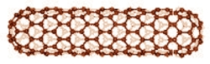

Рис. 1. Модель нанотрубки

Как говорит один из исследователей, Лазло Киш: "... В матрице нанотрубок каждое место их пересечения может хранить один бит информации".

Количество тока, протекающего через немагнитный слой, окруженный двумя намагниченными слоями, зависит от их магнитной ориентации в пространстве. Каждый электрон имеет свою магнитную ориентацию, поэтому слои, ориентированные согласно с электронами, не будут препятствовать протеканию тока, в то время как слои, ориентированные противоположно, будут препятствовать протеканию тока.

В нанопамяти роль слоев будут играть пересекающиеся нанотрубки, магнитную ориентацию которых можно будет менять с помощью электрических импульсов различной полярности. А считывать логическое состояние "1" или "0" будут более слабые электрические сигналы определенной полярности. Таким образом, если магнитная ориентация нанотрубок установлена противоположно посылаемому импульсу считывания, то по низкой величине тока импульса будет определяться значение "0". И наоборот - если магнитная ориентация нанотрубок совпадает с направлением электронов в импульсе, то амплитуда тока импульса будет соответствовать логической "1". Полученная память будет энергонезависимой, т.е. при снятии напряжения с устройства данные на чипе будут храниться.

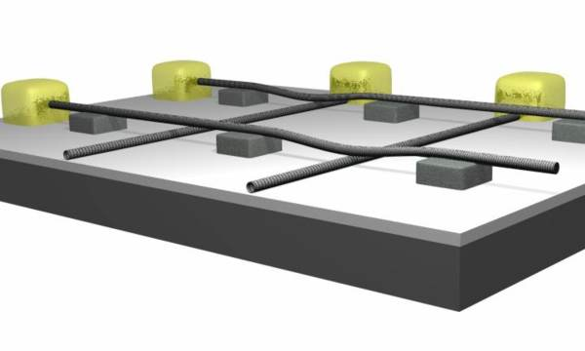

Рис. 2. Матрица ячеек памяти из нанотрубок

Как мы говорили ранее, нанотрубки характеризуются довольно малыми размерами и хорошей проводимостью электричества. "Благодаря этим двум факторам можно сделать предположение, что готовый чип будет хранить достаточно много информации и потреблять при работе мало энергии. Также скорость чтения/записи будет высокой - до 1000 гигабит в секунду", - говорит Киш.

Однако память на основе нанотрубок - только проект. В этом году ученые планируют изготовить прототип одной ячейки хранения данных для того, чтобы узнать, при каком напряжении и в каких условиях будет работать новое наноустройство. Далее, собрав несколько элементов в трехмерный слой, исследователи хотят создать первый трехмерный чип памяти Как заявляет руководитель работ, профессор Аджаян, прототип рабочего трехмерного чипа будет готов уже через пять лет.

Однако известно, что потребовалось около 15 лет для того, чтобы создать интегральные компьютерные чипы, разработанные Нобелевским лауреатом Джеком Килби. Работа над элементами на основе нанотрубок находится в таком же зачаточном состоянии, как и изготовление первого транзистора, поэтому внедрения этой технологии в наноэлектронику придется подождать.